**需求：**HP中Record Timeline这里，需要展现在不同的时间做了哪些HP工作。但是原有的记录方式将页面拉的很长，无法一眼看出我们做了多少工作，而且不能通过“简介”迅速跳转到某个record。所以可以转变一个方式，将纵向的，全部内容都展示的时间轴转变为横向的，并且只展示摘要，当鼠标放到相应位置时，再展现全部内容。如下图所示。（摘要部分我没有做总结，设想是添加在日期下面）  
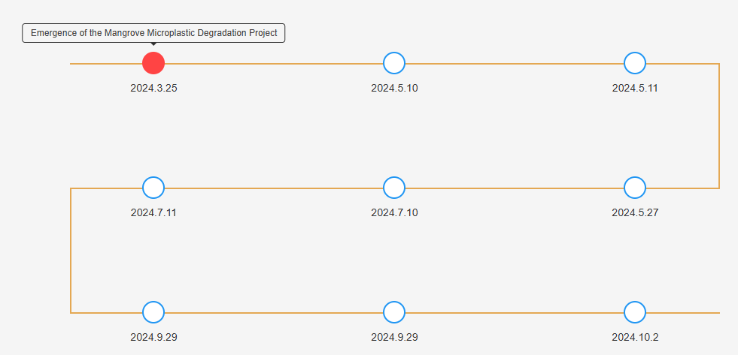

**实现思路：**HTML中，每个timeline-row表示时间轴的一行，每一行内的timeline-item是具体的时间点。CSS中，通过flex布局来均分每一行中的节点位置，确保所有timeline-item水平对齐且居中；flex-direction: row-reverse使得第二行反向排列，实现了交替左右的视觉效果；运用不同的内容类型，文字（tooltip-text）或图文结合（tooltip-img1）。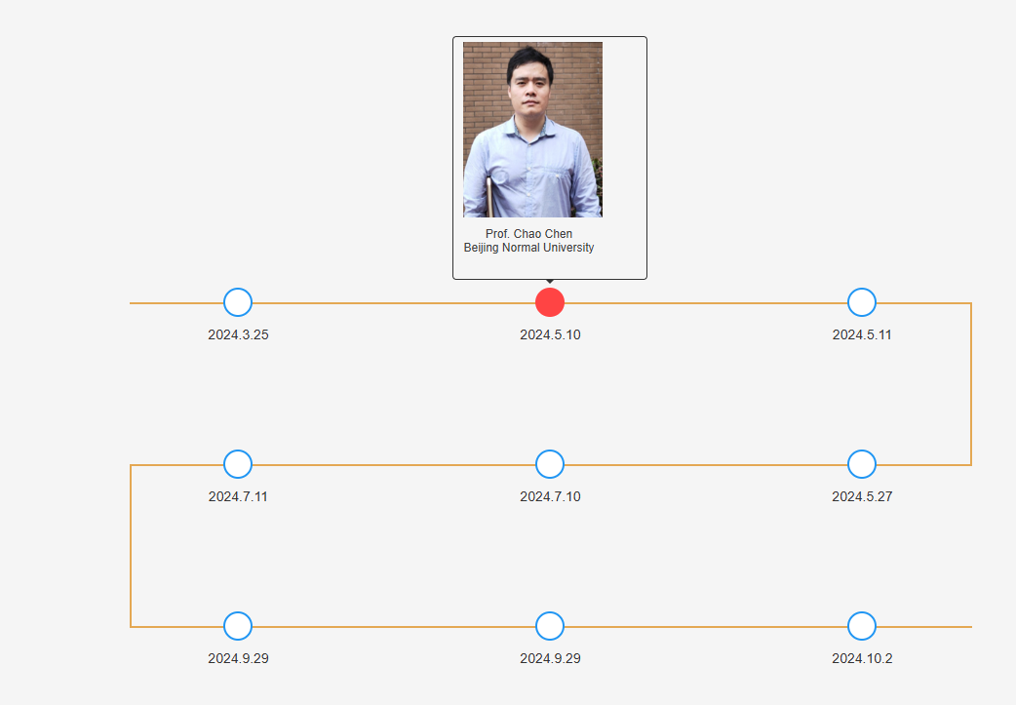

**优点：**①以摘要取代全部内容，减轻阅读负担，通过摘要可以迅速找到需要查看的内容所在的位置。②时间轴从纵向变为横向蛇形，减小了整个页面的长度，一眼便可以看出做出HP工作的数量多。同时该页面改变了wiki内其他页面需要一直往下滑才能继续阅读的习惯，转变为横向，增添了多样性。

**题外话：**最近在学习html和css，这次的代码是手搓尝试出来的。可能视觉上做的一般般哈哈，但是我的想法如上，已经在努力实现自己了qwq，下一步打算继续学习然后尝试美化。上面说的“全部内容”在我这个页面里只摘取了部分做示意。